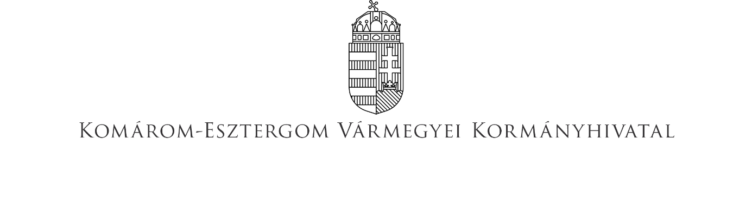

MEGHÍVÓ

A Komárom-Esztergom Vármegyei Kormányhivatal tisztelettel meghívja – a munkavédelmi bírság mértékéről és a kiszabására vonatkozó részletes szabályokról, valamint **a munkabiztonsági szaktevékenység végzésére jogosult személyek** nyilvántartásának és **továbbképzésének szabályairól szóló** **25/2024. (II.) 14. Korm.rendelet** alapján – a munkavédelmi szakemberek számára szervezett továbbképzésre.

**A rendezvény helyszíne**: Tatabánya, Bárdos L. u. 2. Konferenciaterem

**A rendezvény időpontja**: 2025. november 06. (csütörtök)

**PROGRAM**

09:00-09:15 **Megnyitó**

(Drexler Csaba osztályvezető, Foglalkoztatás-felügyeleti és Munkavédelmi Osztály)

09:15-10:00 **Munkavédelmi szabályozás rendszere**

(Budai-Szöllősi Szabina munkavédelmi szakügyintéző)

10:00-10:45 **Munkavédelmi jogszabályok, szabványok változása**

(Budai-Szöllősi Szabina munkavédelmi szakügyintéző)

11:00-11:45 **Kötelező munkavédelmi dokumentációk, ellenőrzési tapasztalatok**

(Czvenits Hajnalka munkavédelmi szakügyintéző)

11:45-12:30 **Munkabalesetek kivizsgálása a gyakorlatban.**

**Munkabaleseti jegyzőkönyvek ellenőrzési tapasztalatai.**

(Sever József munkavédelmi szakügyintéző)

13:00-13:45 **Foglalkozási megbetegedés, fokozott expozíció bejelentése, kivizsgálása**

(Czvenits Hajnalka munkavédelmi szakügyintéző)

13:45-14:30 **Esettanulmányok**

(Czvenits Hajnalka munkavédelmi szakügyintéző)

**A részvétel térítésmentes.**

A munkavédelmi szakemberek továbbképzése felnőttképzésnek minősül. A Komárom-Esztergom Vármegyei Kormányhivatal, mint felnőttképző (nyilvántartási szám: B/2021/000573) a képzés elvégzésének igazolására tanúsítványt állít ki.

**Kérjük, részvételi szándékát 2025. november 03-án 16:00 óráig jelezze a**[**foglalkoztatas.mv@komarom.gov.hu**](mailto:foglalkoztatas.mv@komarom.gov.hu) **címre a Jelentkezési lap megküldésével.**

Megjelenésére feltétlenül számítunk.